座號：01 姓名：林秋輝

階段性作業二

網頁切版與排版

**請利用作業二素材檔資料夾裡的四張圖檔，將其排版結果完成如下：**

|  |  |
| --- | --- |
|  | |
|  |  |
|  | |

1. 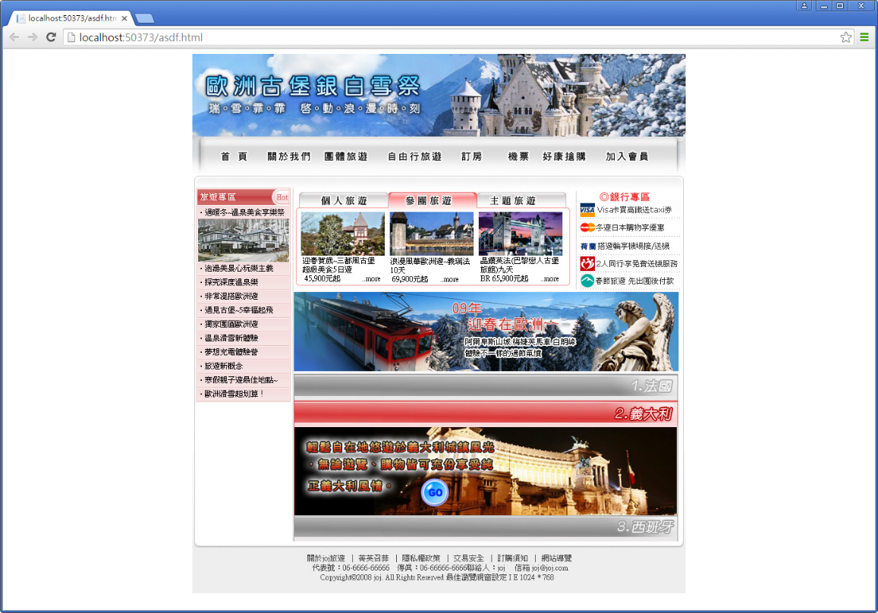網頁版型如下所示
2. 須用HTML撰寫網頁架構，並利用CSS切出網頁版型。
3. 四張圖檔請案照題目圖型內容所示擺放。
4. 請將程式原始碼與完成畫面截圖剪貼至本文件檔內。
5. 請將製作完成的所有相關原始碼檔案放置於完成結果檔資料夾中。

**繳交作業時，請以FTP上傳程式原始檔與本文件檔各一份，原始程式碼請另放置在「完成結果檔」資料夾內。**

※以上要求須完全完成始得通過※

原始碼請貼於下方：

<!DOCTYPE html>

<html>

<head>

<meta charset="utf-8" />

<title>HW2_01林秋輝</title>

<style>

#container {

width: 777px;

margin: auto;

}

header {

}

aside {

width: 160px;

float: left;

}

article {

width: 517px;

float: left;

position:relative;

}

footer {

clear: both;

}

</style>

</head>

<body>

<div id="container">

<header>

<img src="作業/前端作業二/作業二素材檔/top.jpg" />

</header>

<aside>

<img src="作業/前端作業二/作業二素材檔/left.jpg" />

</aside>

<article>

<img src="作業/前端作業二/作業二素材檔/right.jpg" />

</article>

<footer>

<img src="作業/前端作業二/作業二素材檔/bottom.jpg" />

</footer>

</div>

</body>

</html>

畫面截圖請貼在下方：

